
JURUSAN TEKNIK INFORMATIKA
FAKULTAS TEKNOLOGI INFORMASI
INSTITUT TEKNOLOGI SEPULUH NOPEMBER
USULAN TUGAS AKHIR

IDENTITAS PENGUSUL
Nama : Muwardi Raharjo
NRP : 5108 100 178
Dosen Wali : Ir. Muchammad Husni, M.Kom.

- JUDUL TUGAS AKHIR
  - Judul dalam Bahasa Indonesia
“Diagnosa Awal Penyakit Melanoma pada Citra Menggunakan Metode Klasifikasi Sistem Inferensi Fuzzy Mamdani”
  - Judul dalam Bahasa Inggris
“Early Diagnosis of Melanoma Image Using Mamdani Fuzzy Inference System Classification”

- PENDAHULUAN
- LATAR BELAKANG
Melanoma merupakan jenis kanker kulit yang paling berbahaya bagi manusia, karena termasuk penyakit paling mematikan dari semua jenis kanker kulit. Dalam beberapa tahun terakhir, penyakit ini berkembang secara signifikan. Oleh karena itu apabila penyakit ini dapat dideteksi lebih awal, dampak buruk yang mungkin ditimbulkan oleh melanoma dapat diminimalkan. Namun demikian, pakar dermatologis menunjukkan adanya kesulitan untuk membedakan melanoma dari luka terpigmen lain pada kulit, seperti luka bakar dan tahi lalat.
Di Indonesia, salah satu cara yang umum dilakukan oleh pakar dermatologis untuk mengidentifikasi melanoma adalah melalui proses biopsi, yaitu pengambilan contoh jaringan kulit manusia yang dianggap mengandung melanoma untuk pemeriksaan patologis mikroskopik. Tetapi proses ini memerlukan teknologi yang canggih sehingga sulit untuk dilakukan di daerah yang mempunyai fasilitas kurang memadai.
Dari masalah ini dapat dijadikan modal awal para diagnostik yang memungkinkan untuk memberikan kemudahan dalam melakukan diagnosa awal dari melanoma yang meliputi interpretasi secara otomatis dari citra warna dermatoskopis dengan analisa citra terkomputerisasi. Dengan begitu, ada perkembangan menarik dari sistem komputer bantu (computer-aided systems atau CAD) untuk diagnosa secara klinis dari melanoma sebagai sebuah dukungan untuk para pakar dermatologis dalam langkah analisis yang berbeda, seperti deteksi batas luka, penghitungan fitur diagnosa, klasifikasi pada tipe luka yang berbeda, visualisasi, dan lain-lain. Untuk tahap preprocesing, segmentasi, dan ekstraksi fitur ABC sudah ada pada penelitian sebelumnya [2] .
Sama seperti pada penelitian sebelumnya [2], pada Tugas Akhir ini akan dilakukan prosedur yang sama untuk image processing yang meliputi tahap preprocessing, segmentasi, dan ekstraksi fitur ABC (Asymmetry, Border, dan Color). Akan tetapi jika pada penelitian sebelumnya [2] menggunakan metode klasifikasi SVM dan SVM Boosting, serta Voted Perceptron, maka pada Tugas Akhir ini metode yang digunakan adalah Sistem Inferensi Fuzzy Mamdani. Disamping itu, jumlah ekstraksi fitur yang akan digunakan tidak sebanyak pada penelitian sebelumnya [2] yakni hanya menggunakan 3 jenis ekstraksi fitur ABC. Sedangkan pada penelitian sebelumnya menggunakan 9 jenis ekstraksi fitur ABC. Pengurangan jumlah ekstraksi fitur ini bertujuan untuk mengurangi tingkat kompleksitasnya dalam pembuatan aturan pada Sistem Inferensi Fuzzy Mamdani.
Sistem Inferensi Fuzzy Mamdani merupakan salah satu metode klasifikasi yang sangat fleksibel, memiliki toleransi pada data yang ada, serta outputnya bersifat linguistik. Fuzzy mamdani memiliki kelebihan yakni, lebih intuitif, diterima oleh banyak pihak, lebih cocok input yang diterima dari manusia bukan mesin (human-like inference). Pemanfaatan metode Sistem Inferensi Fuzzy Mamdani ini diharapkan dapat menghasilkan program deteksi awal melanoma yang lebih baik daripada penelitian sebelumnya[2].
Pada waktu sebelumnya, selain untuk diagnose penyakit melanoma, metode Sistem Infrensi Fuzzy Mamdani ini juga telah banyak digunakan untuk membantu dalam penelitian-penelitian di berbagai bidang. Penelitian-penelitian tersebut diantaranya: untuk identifikasi bentuk gigi pada citra dental radiograph [3], untuk melakukan perencanaan jumlah produksi dari suatu perusahaan [4], untuk pengaksesan simulasi algoritma dijkstraa secara otomatis [5], untuk membantu dalam perhitungan kalori harian penderita Diabetes Melitus [6], sebagai sistem pendukung keputusan terhadap penanganan kesehatan balita[7]. Dan pada akhirnya, diharapkan perbaikan metode ini dapat memberikan bantuan yang lebih baik kepada dermatologis dalam membantu pasien dengan penyakit melanoma.

- RUMUSAN MASALAH
Rumusan masalah yang diangkat dalam Tugas Akhir ini adalah sebagai berikut:
- Bagaimana melakukan klasifikasi citra melanoma dengan memanfaatkan fitur ABC dan menggunakan metode klasifikasi sistem inferensi Fuzzy Mamdani?
- Bagaimana performa model klasifikasi citra melanoma yang memanfaatkan metode Sistem Inferensi Fuzzy Mamdani jika dibandingkan dengan model yang memanfaatkan metode SVM, SVMboosting, dan Vooted Perceptron?

- BATASAN MASALAH
Permasalahan yang dibahas dalam Tugas Akhir ini memiliki beberapa batasan, yaitu sebagai berikut :
- Sistem perangkat lunak diagnosa melanoma ini bangun dengan menggunakan perangkat lunak MATLAB R2010b.
- Data citra harus memiliki resolusi yang bagus dan tidak terlalu kecil. Sebisa mungkin menggunakan citra dengan format 24 bits BMP dengan tipe RGB. Ukuran resolusi citra 150 x 150 pixel.
- Citra tidak ditutupi oleh rambut tebal. Rambut tipis masih boleh.
- Tidak ada obyek lain di dalam luka.

- TUJUAN TUGAS AKHIR
Tugas akhir ini bertujuan untuk :
- Mendesain dan merancang sistem perangkat lunak yang dapat melakukan diagnosa terhadap suatu citra luka di kulit apakah termasuk melanoma atau hanya luka kulit biasa yang tidak berbahaya dengan memanfaatkan fitur ABC dan metode Sistem Inferensi Fuzzy Mamdani.
- Membandingkan performa model klasifikasi Sistem Inferensi Fuzzy Mamdani dengan performa model klasifikasi SVM, SVMboosting, dan Vooted Perceptron.
- MANFAAT TUGAS AKHIR
Tugas akhir ini dikerjakan dengan harapan dapat memberikan manfaat yang besar pada bidang Kedokteran dalam melakukan diagnosa awal terhadap penyakit melanoma. Deteksi melanoma secara dini dapat meminimalisasi resiko yang akan ditimbulkan oleh penyakit berbahaya tersebut.

- RINGKASAN TUGAS AKHIR
Melanoma adalah sejenis kanker berbahaya yang bersifat agresif dan menyebar dengan cepat. Kanker ini timbul di sel-sel yang memproduksi pigmen melanin, yaitu pemberi warna pada kulit. Melanoma lebih mematikan jika muncul di area kulit kepala atau leher. Seringkali melanoma agak sulit dibedakan dengan luka biasa yang bukan kanker. Namun jika bisa didiagnosa sejak dini, maka resiko yang diakibatkan bisa diminimalisasi.
Pada tugas akhir ini penulis akan mendesain dan merancang sebuah sistem perangkat lunak yang dapat mendiagnosa apakah sebuah luka pada kulit merupakan melanoma atau bukan dengan melakukan pemrosesan pada citra luka tersebut. Sistem dikembangkan dalam dua tahap, yakni tahap pembelajaran sistem dan pengujian sistem. Berikut akan dijelaskan masing- masing tahap :
- Tahap Pembelajaran Sistem
Tahap pembelajaran sistem dilakukan dengan didahului tahap pemrosesan citra, untuk mendapatkan fitur yang kemudian digunakan dalam proses klasifikasi. Tahap awal pemrosesan citra yaitu tahap pre-processing yang didalamnya meliputi proses pereduksian noise dengan menggunakan metode median filtering. Selanjutnya adalah tahap segmentasi yang meliputi fuzzy set untuk meningkatkan Region of Interest (ROI) dan region growing untuk mendeteksi daerah luka. Dan terakhir adalah tahap Ektraksi Fitur ABC yakni menghitung asymmetry, border irregularity,dan color variation dari citra.
Untuk tahap preprocesing, segmentasi, dan ekstraksi fitur ABC sudah ada pada penelitian sebelumnya [2] . Oleh karena itu, penulis akan mengembangkan dengan memakai metode yang berbeda yaitu Sistem Inferensi Fuzzy Mamdani. Berikut ini akan dijelaskan metode klasifikasi yang akan digunakan.
- Sistem Inferensi Fuzzy Mamdani
Sistem Inferensi Fuzzy pertama kali dikenalkan oleh Ebrahim Mamdani pada tahun 1975. Sistem ini mengaplikasikan aturan yang ada pada himpunan fuzzy berdasarkan operator pengalaman manusia. Aturan yang ada pada sistem ini berupa aturan sebab akibat (if … then … rule). Sebagai contoh:
Rule: 1 Rule: 1
IF x is A3 IF project_funding is adequate
OR y is B1 OR project_staffing is small
THEN z is C1 THEN risk is low
Dimana x, y, dan z adalah variabel linguistik; A, B, dan C himpunan fuzzy untuk x, y, dan z.
Sistem ini kemudian dikenal dengan Sistem Inferensi Fuzzy Mamdani dengan menggunakan keputusan yang biasa dilakukan oleh para ahli sebagai aturan dari system fuzzy dalam mengambil keputusan atas masukan yang diterima. Sistem inferensi ini memiliki empat langkah, yaitu:
      - Fuzzifikasi : pembentukan himpunan fuzzy dan penentuan derajat keanggotaan dari inputan crisp pada sebuah himpunan fuzzy. Misalnya pada himpunan suhu, maka akan terdapat minimal 2 fungsi keanggotaan yaitu fungsi keanggotaan panas dan fungsi keanggotaan dingin.
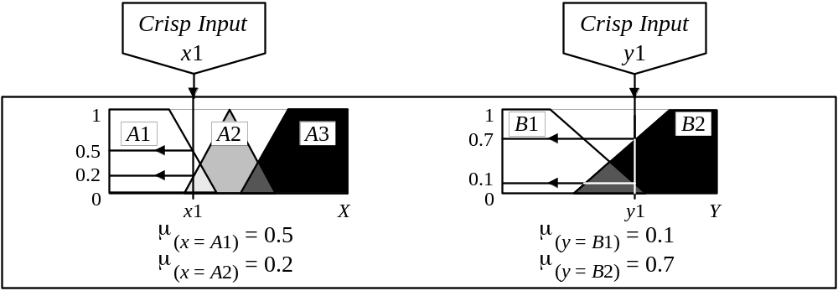

      - Inferensi : evaluasi aturan fuzzy untuk menghasilkan output dari tiap aturan. Masing-masing aturan fuzzy akan menghasilkan sebuah nilai yang sesuai dengan inputan yang diberikan. Jika dalam aturan fuzzy terdapat disjungsi (OR), maka hasil dari aturan itu merupakan gabungan dari nilai fungsi keanggotaan yang dimasukkan, sedangkan jika terdapat konjungsi (AND), maka hasil dari aturan fuzzy akan berupa irisan nilai fungsi keanggotaan dari inputan.

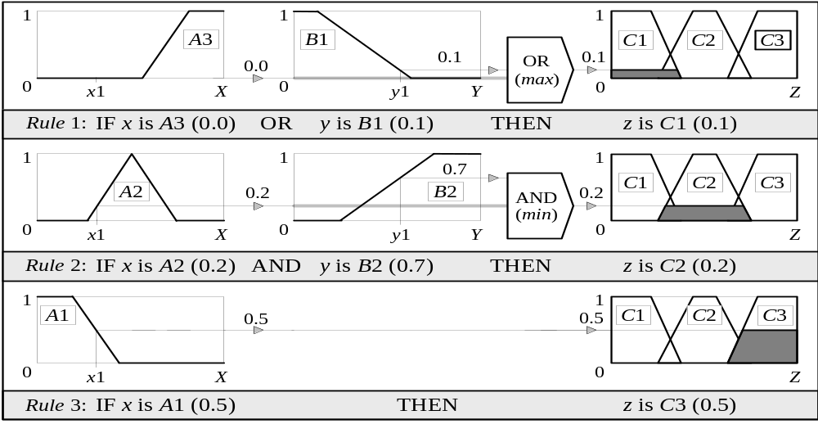

      - Komposisi : kombinasi dari keluaran semua aturan untuk meghasilkan sebuah himpunan fuzzy tunggal. Hasil dari tahap ini akan menunjukkan keputusan yang diambil oleh system inferensi fuzzy dari inputan yang diberikan.
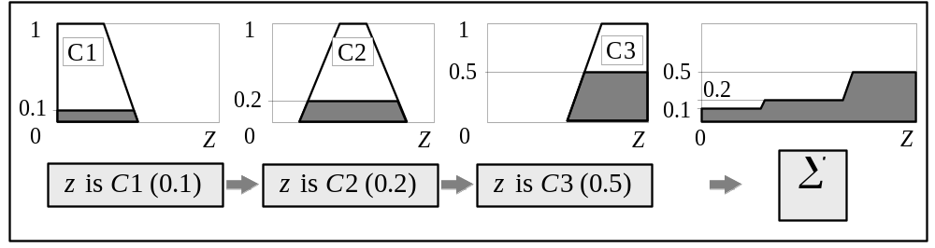

      - Defuzzifikasi : mengubah output himpunan fuzzy dari tahap composisi menjadi sebuah nilai tunggal yang berupa nilai crisp (perhitungan crisp output). Teknik yang paling popular digunakan adalah centroid technique. Metode ini mencari centre of gravity (COG) dari aggregate set yang dirumuskan:
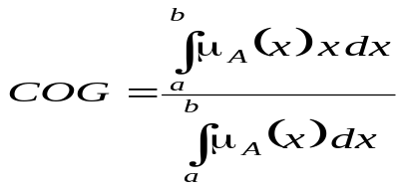

COG diperoleh dengan mencari titik yang membagi area solusi menjadi 2 bagian yang sama.

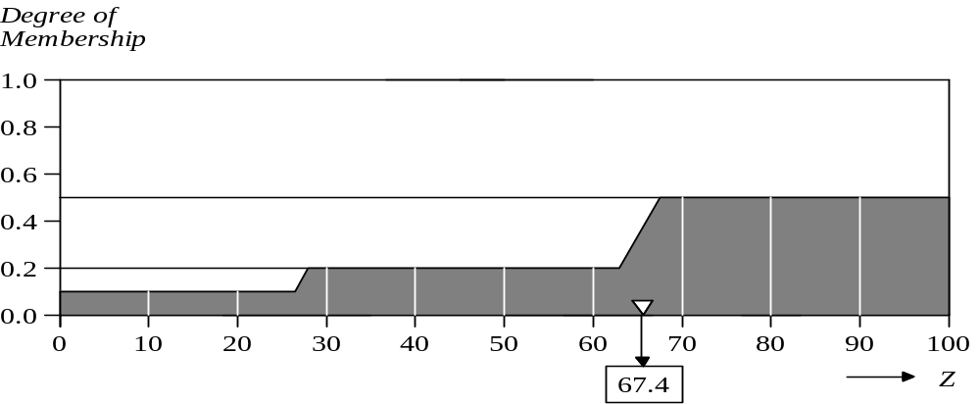

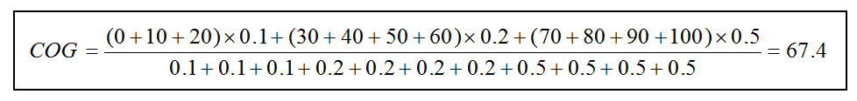

BAGAN PROSES IDENTIFIKASI MELANOMA
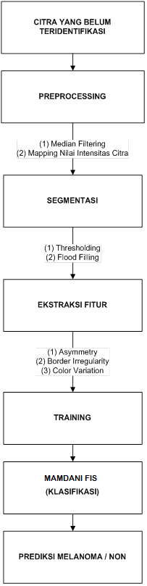

- Tahap Pengujian Sistem
Setelah melakukan pembelanjaran, tahap berikutnya adalah tahap pengujian sistem. Dalam tahap pengujian, citra yang akan diuji diinputkan ke sistem. Kemudian dilakukan pemrosesan citra seperti pada bagan proses identifikasi melanoma. hasil akhir dari tahap ini adalah penentuan keputusan apakah input citra merupakan melanoma atau non melanoma.

- METODOLOGI
Metodologi yang akan dilakukan dalam Tugas Akhir ini memiliki beberapa tahapan, diantaranya sebagai berikut:
- Penyusunan Proposal Tugas Akhir
Tahap awal untuk memulai pengerjaan Tugas Akhir adalah penyusunan Proposal Tugas Akhir. Pada proposal ini, penulis mengajukan gagasan pembuatan sistem untuk mendiagnosa apakah suatu citra luka pada kulit merupakan melanoma atau luka biasa yang tidak berbahaya (non melanoma).
- Studi Literatur
Pada tahap ini dilakukan pencarian, pengumpulan, penyaringan, pembelajaran dan pemahaman literatur yang berhubungan dengan proses pengolahan citra dokumen terdegradasi, khususnya yang meliputi permasalahan mengenai preprocessing, segmentation, ekstraksi fitur ABC, dan klasifikasi menggunakan metode Sistem Inferensi Fuzzy Mamdani. Literatur yang digunakan dalam pengerjaan Tugas Akhir ini sebagian besar berasal dari internet berupa makalah ilmiah, tesis, artikel, materi kuliah, serta beberapa buku referensi.
- Implementasi
Implementasi merupakan tahap untuk membangun sistem tersebut.
- Pengujian dan Evaluasi
Pada tahap ini dilakukan uji coba terhadap sistem yang telah dibuat, mengamati kinerja sistem yang baru dibuat, serta mengidentifikasi kendala yang mungkin timbul.
- Penyusunan Buku Tugas Akhir
Tahap terakhir merupakan penyusunan laporan yang memuat dokumentasi mengenai pembuatan serta hasil dari implementasi perangkat lunak yang telah dibuat.
- JADWAL KEGIATAN TUGAS AKHIR
No. | Kegiatan | Bulan
No. | Kegiatan | Agustus |  | September |  | Oktober |  | November |  | Desember
1. | Penyusunan Proposal Tugas Akhir
2. | Studi Literatur
3. | Implementasi
4. | Pengujian dan Evaluasi
5. | Penyusunan Buku Tugas Akhir

- DAFTAR PUSTAKA
- Barhoumi W, Zagrouba E. A Prelimary Approach For The Automated Recognition Of Malignant Melanoma. 2002.
- Maula. Metode Klasifikasi AdaBoost dan Support Vector Machine. 2010.
- Rasyidi, Hanif. Pengenalan Bentuk Gigi Pada Citra Dental Radiograph Dengan Bantuan Sistem Inferensi Fuzzy Mamdani. Jakarta. Universitas Indonesia. 2009
- Fatimatuzzuhroh. Penerapan Metode Fuzzy-Mamdani Dalam Menentukan Jumlah Produksi. Malang. Universitas Muhammadiyah Malang. 2007.
- Gloria Sánchez–Torrubia, Carmen Torres–Blanc. A Mamdani-Type Fuzzy Inference System To Automatically Assess Dijkstra’s Algorithm Simulation. International Journal “Information Theories and Applications”, Vol. 17, Number 1. 2010
- Fatoni. Aplikasi Perhitungan Kalori Harian Penderita Diabetes Melitus Menggunakan Logika Fuzzy. Palembang. Universitas Bina Darma.
- Kurnianti A Ika, Saptono Fajar, Hidayat Taufiq. Sistem Pendukung Keputusan Penanganan Kesehatan Balita Menggunakan Penalaran Fuzzy Mamdani. Yogyakarta. Universitas Islam Indonesia. 2007
- Lee, Kwang H. “First Course on Fuzzy Theory and Application”. Republic of South Korea. KAIST. 2005.

LEMBAR PENGESAHAN

Surabaya, 4 Oktober 2011

Menyetujui,

Dosen Pembimbing I

(Bilqis Amaliah, S.Kom., M.Kom.)

( NIP. 19750914 200112 2 002)

Dosen Pembimbing II

(Henning Titi C., S.Kom., M.Kom.)
(NIP. 19840708 201012 2 004)

